ĐẠI HỌC TRÀ VINH
TRƯỜNG KỸ THUẬT VÀ CÔNG NGHỆ
KHOA CÔNG NGHỆ THÔNG TIN



ĐỒ ÁN MÔN HỌC
THIẾT KẾ WEB

THIẾT KẾ WEBSITE THẾ GIỚI CÔNG NGHỆ TRONG TẦM TAYCỬA HÀNG PC MART

Người hướng dẫn:  Ths. Nguyễn Ngọc Đan Thanh | Sinh viên thực hiện:  Họ tên:Thạch Thái Hưng  Mã số: 110124069  Mã lớp: DA24TTC

Vĩnh Long, tháng 6 năm 2026
ĐẠI HỌC TRÀ VINH
TRƯỜNG KỸ THUẬT VÀ CÔNG NGHỆ
KHOA CÔNG NGHỆ THÔNG TIN



ĐỒ ÁN MÔN HỌC
THIẾT KẾ WEB

THIẾT KẾ WEBSITE THẾ GIỚI CÔNG NGHỆ TRONG TẦM TAYCỬA HÀNG PC MART

Người hướng dẫn:  Ths. Nguyễn Ngọc Đan Thanh | Sinh viên thực hiện:  Họ tên: Thạch Thái Hưng  Mã số: 110124069  Mã lớp: DA24TTC

Vĩnh Long, tháng 6 năm 2026

Lời cảm ơn
Thưa cô Nguyễn Ngọc Đan Thanh, có những người thầy đi qua đời ta như một làn gió mát, nhưng cũng có những người thầy để lại dấu ấn đậm sâu như mạch nguồn nuôi dưỡng tâm hồn và trí tuệ. Đối với em, cô chính là người đã đặt những viên gạch đầu tiên, vững chắc nhất cho sự nghiệp mà em đang theo đuổi. Ngày đầu bước chân vào giảng đường Đại học Trà Vinh, giữa những dòng code khô khan và những cấu trúc dữ liệu lạ lẫm, em đã từng cảm thấy chơi vơi, lạc lõng. Thế nhưng, chính những bài giảng của cô, với giọng nói nhẹ nhàng nhưng đầy sức nặng của tri thức, đã dần gỡ bỏ những nút thắt trong tư duy của em.
Em hiểu rằng, phía sau mỗi dự án thành công hay mỗi tiến bộ trong kỹ năng của em ngày hôm nay, đều có hình bóng của sự dìu dắt tận tụy từ cô. Em xin gửi đến cô lời tri ân sâu sắc nhất. Cảm ơn cô đã không chỉ là một người giảng dạy, mà còn là người truyền lửa, người dẫn đường để em thêm vững tin trên con đường trở thành một lập trình viên chuyên nghiệp. Em hứa sẽ tiếp tục nỗ lực, học tập và rèn luyện thật tốt để xứng đáng với sự kỳ vọng của cô, đồng thời mang những giá trị đã học được đóng góp cho cộng đồng công nghệ trong tương lai. Kính chúc cô luôn dồi dào sức khỏe, tràn đầy niềm vui và tiếp tục giữ vững ngọn lửa đam mê để dìu dắt thêm nhiều thế hệ sinh viên như em.
Em xin chân thành cảm ơn!

Sinh viên thực hiện

Thạch Thái Hưng
Mục lục
Lời cảm ơn i
Mục lục ii
Danh mục hình ảnh iv
Danh mục bảng biểu v
CHƯƠNG 1. Tổng quan nghiên cứu 1
1.1 Đặt vấn đề 1
1.2 Mục tiêu nghiên cứu 1
1.3 Phương pháp nghiên cứu 2
1.4 Đối tượng nghiên cứu 3
CHƯƠNG 2. Cơ sở lý thuyết 5
2.1 Tổng quan về website 5
2.1.1 Các khái niệm liên quan 5
2.1.2 Cách thức hoạt động của trang web 6
2.1.3 Cách thức triển khi trang web 6
2.1.4 Quy trình phát triển website 7
2.2 Tổng quan về thiết kế giao diện web 9
2.2.1 Tổng quan về HTML 9
d) Cấu trúc trang HTML 10
2.2.2 Tổng quan về CSS 15
2.2.3 Tổng quan về Bootstrap 17
2.2.4 Tổng quan về JavaScript 22
CHƯƠNG 3. Phân tích thiết kế hệ thống 28
3.1 Mô tả vấn đề 28
3.2 Đặc tả yêu cầu hệ thống 28
3.2.1 Yêu cầu chức năng 28
3.2.2 Yêu cầu phi chức năng 29
3.3 Thiết kế dữ liệu 30
3.3.1 Cấu trúc lưu trữ 30
3.3.2 Đặc tả chi tiết 31
3.4 Thiết kế chức năng 32
3.5 Thiết kế giao diện 34
CHƯƠNG 4. KẾT QUẢ thực nghiệm 40
4.1 Dữ liệu thử nghiệm 40
4.1.1 Giao diện trang chủ 40
4.1.2 Giao diện trang sản phẩm 41
4.1.3 Giao diện trang chi tiết 41
4.1.4 Giao diện trang liên hệ 42
CHƯƠNG 5. Kết luận và hướng phát triển 43
5.1 Kết luận 43
5.2 Hướng phát triển 44
Danh mục tài liệu tham khảo 45

Danh mục hình ảnh
Hình 2.1 Cấu trúc trang HTML 10
Hình 3.1 Phác thảo giao diện trang chủ 35
Hình 3.2 Phác thảo giao diện trang sản phảm 36
Hình 3.3 Phác thảo giao diện trang chi tiết 37
Hình 3.4 Phác thảo giao diện trang giới thiệu 38
Hình 3.5 Phác thảo giao diện trang liên hệ 39
Hình 4.1 Giao diện Trang chủ PC MART 41
Hình 4.2 Giao diện Trang Sản phẩm 41
Hình 4.3 Giao diện Trang Chi tiết 42
Hình 4.4 Giao diện Trang Liên hệ 42

Danh mục bảng biểu
Bảng 3.2 Đặc tả chi tiết các biến và thành phần dữ liệu 31

Tổng quan nghiên cứu

Đặt vấn đề
Trong thời đại số hóa hiện nay, thương mại điện tử và website bán hàng trực tuyến đang ngày càng trở nên phổ biến và đóng vai trò quan trọng trong nền kinh tế. Người tiêu dùng có xu hướng tìm kiếm thông tin sản phẩm, so sánh giá cả và thực hiện giao dịch mua sắm thông qua các nền tảng trực tuyến thay vì đến trực tiếp cửa hàng. Xu hướng này đặt ra yêu cầu cấp thiết cho các doanh nghiệp bán lẻ, đặc biệt là lĩnh vực công nghệ thông tin, cần phải xây dựng một website chuyên nghiệp, thân thiện với người dùng và dễ dàng quản lý.
Đề tài "thiết kế website thế giới công nghệ trong tầm tay cửa hàng PC MART" được thực hiện nhằm xây dựng một website thương mại điện tử chuyên về máy tính, laptop và linh kiện. Website được phát triển hoàn toàn bằng các công nghệ frontend thuần túy bao gồm HTML5, CSS3, JavaScript ES6 và Bootstrap 5, không sử dụng bất kỳ ngôn ngữ hay framework backend nào. Đây là một hướng tiếp cận phù hợp với mục tiêu của môn học Thiết kế Web, giúp sinh viên nắm vững nền tảng lập trình giao diện trước khi học các công nghệ phức tạp hơn.

Mục tiêu nghiên cứu
Mục tiêu tổng quát
Mục tiêu chính của đề tài là nghiên cứu, thiết kế website thế giới công nghệ trong tầm tay cửa hàng PC MART . Sản phẩm hướng tới sự hiện đại, giao diện trực quan, tối ưu hóa trải nghiệm người dùng phía máy khách (Client-side) và có khả năng hiển thị tương thích linh hoạt trên nhiều nền tảng thiết bị phần cứng khác nhau.
Mục tiêu cụ thể
Để đạt được mục tiêu tổng quát nêu trên, đề tài tập trung giải quyết các mục tiêu cụ thể sau:
Về mặt công nghệ và kỹ thuật:Làm chủ cấu trúc tài liệu: Nghiên cứu và áp dụng chuẩn ngữ nghĩa HTML5 Semantic Tags để xây dựng khung xương website vững chắc, rõ ràng và tối ưu hóa cấu trúc hỗ trợ SEO.
Thiết kế giao diện đáp ứng: Vận dụng hệ thống quy tắc định dạng nâng cao của CSS3 kết hợp chặt chẽ với hệ thống lưới (Grid System) của Bootstrap 5 Framework nhằm hiện thực hóa giải pháp thiết kế tương thích (Responsive Web Design), đảm bảo website hiển thị đồng bộ, không vỡ khung trên cả màn hình Máy tính (Desktop) và Điện thoại di động (Mobile).
Xử lý tương tác động: Ứng dụng ngôn ngữ JavaScript thuần (ES6) để thao tác với cây cấu trúc DOM, lắng nghe và xử lý các sự kiện thời gian thực bao gồm: bộ đếm tích lũy số lượng giỏ hàng, hiệu ứng chuyển đổi thư viện ảnh sản phẩm động (Gallery) và cơ chế tự động kiểm tra tính hợp lệ của dữ liệu biểu mẫu (Form Validation) tại trang liên hệ.
Về mặt tổ chức và quản lý dự án:Tổ chức cấu trúc cây thư mục tài nguyên dự án (html, css, js, assets) một cách khoa học, tường minh, giúp dễ dàng bảo trì và mở rộng nâng cấp mã nguồn về sau.Rèn luyện kỹ năng phân tích giao diện hệ thống, chuyển đổi từ ý tưởng thiết kế thành mã nguồn thực tế và kiểm thử biên dữ liệu phía Frontend nhằm ngăn ngừa tối đa lỗi thực thi (Runtime Errors).

Phương pháp nghiên cứu
Phương pháp nghiên cứu lý thuyết:Tra cứu tài liệu kỹ thuật chính thống (MDN Web Docs, W3C) về các chuẩn ngữ nghĩa HTML5, thuộc tính CSS3 nâng cao và JavaScript ES6.Nghiên cứu hệ thống tài liệu hướng dẫn (Documentation) của Bootstrap 5 Framework để làm chủ cơ chế lưới (Grid System) và các thành phần giao diện mẫu.
Phương pháp phân tích và thiết kế:Khảo sát luồng trải nghiệm người dùng (UI/UX) trên các website thương mại điện tử thực tế để hoạch định cấu trúc bố cục cho 05 trang chức năng của PC MART.Thiết kế và tổ chức cây thư mục tài nguyên dự án (css/, js/, assets/) một cách khoa học, tối ưu luồng tải trang.
Phương pháp thực nghiệm và phát triển:Trực tiếp lập trình xây dựng mã nguồn Front-end trên trình biên soạn mã chuyên dụng (Visual Studio Code).Sử dụng công cụ Chrome DevTools để giả lập, kiểm thử khả năng hiển thị tương thích (Responsive) trên nhiều độ phân giải màn hình khác nhau.Áp dụng kịch bản Kiểm thử hộp đen (Black-box Testing) để đánh giá, tinh chỉnh và tối ưu hóa logic xử lý của các tính năng động (giỏ hàng, bộ sưu tập ảnh, xác thực biểu mẫu).

Đối tượng nghiên cứu
Đối tượng chính: Website PC MART và kỹ thuật lập trình Web tiên tiến
Tính chuyên biệt của PC MART: Khác với các website tin tức hay blog, website thương mại điện tử linh kiện máy tính yêu cầu tính cấu trúc hóa dữ liệu rất cao. Sản phẩm linh kiện (CPU, RAM, VGA...) có các thông số kỹ thuật phức tạp (thông số xung nhịp, dung lượng, công nghệ...). Việc nghiên cứu PC MART giúp bạn làm chủ cách trình bày dữ liệu sản phẩm sao cho logic và dễ tra cứu, thay vì chỉ hiển thị hình ảnh đơn thuần.Kỹ thuật lập trình Web tiên tiến: Bạn không chỉ "làm web", mà bạn đang áp dụng các tiêu chuẩn kỹ thuật hiện đại:
Kiến trúc phân lớp: Cách tách biệt nội dung (HTML), định dạng (CSS) và logic (JS) giúp website dễ dàng bảo trì (Maintainability) và mở rộng (Scalability).
Tối ưu trải nghiệm người dùng (UX): Nghiên cứu cách sử dụng JavaScript thuần để tạo phản hồi tức thì (Instant Feedback) – ví dụ: hiệu ứng cập nhật giỏ hàng ngay khi người dùng thao tác mà không cần tải lại trang.
Phạm vi không gian: Môi trường Client-side
Tại sao tập trung vào Client-side? Việc giới hạn phạm vi tại Client-side (phía trình duyệt) cho phép bạn đào sâu vào hiệu năng hiển thị. Mọi tương tác người dùng đều được xử lý tại chỗ, giúp giảm thiểu độ trễ cho người dùng cuối (End-user latency).
Tầm quan trọng: Trong môi trường này, trình duyệt đóng vai trò như một bộ máy thực thi. Nghiên cứu cách thức trình duyệt phân tích cú pháp (Parsing) mã nguồn, tạo cây DOM và vẽ giao diện (Rendering) là chìa khóa để tạo ra những trang web "mượt", không giật lag. Đây là minh chứng cho năng lực hiểu sâu về bản chất công nghệ Web của sinh viên.
Phạm vi đối tượng thụ hưởng: Khách hàng mục tiêu
Nghiên cứu hành vi người dùng: Đối tượng khách hàng của PC MART là những người am hiểu công nghệ (tech-savvy). Họ không chỉ mua hàng bằng cảm xúc mà dựa trên thông số (specs). Do đó, đối tượng nghiên cứu phải bao gồm việc thiết kế cách trình bày thông tin kỹ thuật sao cho khách hàng dễ dàng so sánh sản phẩm.
Tính hiệu quả của hệ thống: Một website thương mại điện tử thành công phải giải quyết được "nỗi đau" (pain point) của khách hàng:
Tìm kiếm: Họ cần tìm sản phẩm giá cả theo mong muốn theo.
So sánh: Họ cần nhìn thấy sự khác biệt giữa hai sản phẩm trên cùng một giao diện.
Quyết định: Quá trình "Thêm vào giỏ hàng" phải minh bạch và dễ hiểu.

Cơ sở lý thuyết

Tổng quan về website

Các khái niệm liên quan
- Website
Website là các trang chứa thông tin bao gồm văn bản, hình ảnh, video, dữ liệu,…được liên kết với nhau trên internet. Nó được lưu trữ trên máy chủ, để truy cập vào website cần phải thông qua mạng internet bằng trình duyệt web.
Các thành phần chính cả một website:
Tên miền: Là địa chỉ của một trang web hoạt động trên internet.
Máy chủ : Nơi lưu trữ toàn bộ dữ liệu của website.
Nội dung: Bao gồm các văn bản, hình ảnh, video và những thông tin mà người lập trình cung cấp.
Front-end : Phần hiển thị cho người dùng tương tác, nó thường được viết bằng HTML, CSS và JavaScript.
Back-end: Phần điều khiển hoạt động của Website, xử lý dữ liệu và kết nối cơ sở dữ liệu.
Website gồm hai loại chính:
Website tĩnh: Nội dung không được thay đổi thường xuyên, nó được xây dựng bằng HTML và CSS.
Website động : Nội dung được thay đổi thường xuyên dựa vào cơ sở dữ liệu và tương tác người dùng. Các công nghệ được sử dụng phổ biến như Python, PHP, Javascript (Node.js).
- Homepage
Homepage hay còn gọi là trang chủ là trang đầu tiên mà người dùng nhìn thấy khi truy cập vào một website. Nó được coi là trung tâm của một website. Giao diện homepage thường được thiết kế bắt mắt, nội dung ngắn gọn thể hiện đầy đủ thông tin, có các điều hướng dễ dàng liên kết đến các trang khác. Tốc độ tải nhanh và phù hợp với các thiết bị di động của người dùng.
- Giao thức của Website
Giao thức của trang web là các quy tắc và tiêu chuẩn được thiết kế nhằm xác định cách để định dạng, trao đổi dữ liệu với nhau trên cùng mạng.
Các loại giao thức phổ biến:
HTTP ( Hypertext Transfer Protocol): Truyền tải các dữ liệu siêu văn bản từ máy chủ đến trình duyệt.
HTTPS ( HTTP Secure): Phiên bản bảo mật của HTTP, mã hóa dữ liệu được truyền từ máy khách đến máy chủ.
FTP (File Transfer Protocol): Cách thức để tải tập tin từ lập trình viên đến máy chủ Website thông qua Internet.
TCP/ IP ( Transmission Control Protocol/ Internet Protocol): Là giao thức dùng để kết nối các thiết bị mạng máy tính và internet, nó được gán một dãy số để phân biệt, dãy số đó được gọi là địa chỉ IP.

Cách thức hoạt động của trang web
Đầu tiên người dùng muốn truy cập vào trang web mà mình muốn vào phải nhập URL vào trình duyệt web.
Trình duyệt web gửi yêu cầu DNS ( DNS là dụng cụ chuyển đổi tên miền thành địa chỉ IP). Trình duyệt liên kết với máy chủ để tìm địa chỉ IP tương ứng.
Trình duyệt web gửi yêu cầu HTTP/ HTTPS, sau khi biết được địa chỉ IP, trình duyệt web gửi một yêu cầu HTTP/HTTPS đến máy chủ. Máy chủ nhận yêu cầu và xử lý và gửi phản hồi về trình duyệt web. Trình duyệt web sẽ bắt đầu hiển thị nội dung của một trang web.
Cuối cùng là tương tác của người dùng bao gồm các thao tác mà người dùng sử dụng.

Cách thức triển khi trang web
Trước khi triển khai trang web cần chuẩn môi trường như: Mã nguồn, tên miền, hosting.
Giao thức để đảm bảo bảo mật cho trang web.
Cấu hình của cơ sở dữ liệu:
Tạo cơ sở dữ liệu: truy cập công cụ quản lý cơ sở dữ liệu, tạo database và import dữ liệu từ môi trường phát triển.
Cấu hình DNS sử dụng các công cụ để đảm bảo rằng tên miền trỏ đúng IP.
Kiểm tra và sửa lỗi: kiểm tra xem trang web có hoạt động ổn không đảm bảo rằng trang web chạy không bị lỗi. Kiểm tra bảo mật đảm bảo HTTPS hoạt động, tường lửa và quyền truy cập.
Tối ưu hóa hiệu suất: tốc độ tải trang, tối ưu hóa hình ảnh, bảo trì theo định kỳ, cập nhật hệ thống và phần mềm máy chủ. Kiểm tra và sửa lỗi phát sinh.
Giám sát và sao lưu: thiết lập cảnh báo nếu website gặp sự cố, sao lưu mã nguồn định kỳ và cơ sở dữ liệu tránh mất dữ liệu.

Quy trình phát triển website
Quy trình phát triển website có 7 bước chính:
Bước 1: Thu thập thông tin
Điều đầu tiên trong mỗi quy trình phát triển website là thu thập thông tin đầu vào. Để có các định hướng xây dựng website, thông tin càng chi tiết, cụ thể thì khi xây dựng website càng dễ dàng hơn.
Việc ghi nhận các tính năng, hình thức, nhu cầu người sử dụng… Là các tư liệu, thông tin quan trọng để đáp ứng tốt các nhu cầu của người dùng.
Bước 2: Lên kế hoạch
Sau khi thu thập đầy đủ các thông tin cần thiết, hệ thống chúng lại và lên kế hoạch xây dựng web một cách chi tiết.
Đầu tiên vẽ phác thảo sơ đồ cho website, liệt kê các thành phần chính, phụ có trong trang, có bao nhiêu trang sẽ xuất hiện. Lên kế hoạch cụ thể cho từng trang.
Bước 3: Thiết Kế Website
Sau khi có kế hoạch hoàn thiện, tiếp theo chúng ta sẽ hiện thực hóa chúng bằng cách thiết kế giao diện.
Khi thiết kế giao diện cần cân đối các yếu tố cho phù hợp với các đề tài hay lĩnh vực bạn chuẩn bị thiết kế. Hay dựa trên các yêu cầu của người dùng, ý nghĩa mà website cần thể hiện từ người sử dụng.
Luôn đặt trải nghiệm của người dùng lên đầu, trang web nên thuận tiện, dễ hiểu, tối giản nhất mang lại trải nghiệm tốt cho người sử dụng.
Bước 4: Viết tài liệu đặc tả SRC
SRC là tài liệu được sử dụng để mô tả chi tiết các yêu cầu chức năng của hệ thống. Tài liệu hỗ trợ đưa ra các tính năng hệ thống hay giúp việc đọc hiểu hệ thống của khách hàng.
SRC còn giúp ta có thể đánh giá được thời gian hoàn thành, số lượng scope, và các chi phí trong quá trình phát triển sản phẩm.
Bước 5: Viết mã nguồn
Bước này, trước khi vào viết mã nguồn, cần lựa chọn ngôn ngữ lập trình phù hợp cho dự án.
Người thiết kế sẽ hiện thực hóa những ý tưởng, đưa các thành phần được xem là chính, phụ vào trang web và các tính năng của website và bấm sát vào tài liệu SRC đã lập.
Các thành phần và chúc năng phải được xây dựng đúng với các bước ở trên, đây là một bước quan trọng trong quy trình thiết kế website
Bước 6: Kiểm tra và chỉnh sửa Website
Đây là một bước vô cùng quan trọng trong quá trình tạo lập một website. Sau khi hoàn tất các bước trên. Website sẽ được chạy thử để đảm bảo website không có lỗi và nếu có sẽ được khắc phục ngay. Để đảm bảo rằng Website khi ra mắt thị trường không hề có sai sót nào.
Bước 7: Bảo trì
Trang web là một dịch vụ chứ không phải là một sản phẩm, vì vậy để đảm bảo được mọi thứ hoạt động tốt và mọi người đều hài lòng về nó, luôn chuẩn bị sẵn sàng thay đổi trong các trường hợp.
Luôn giữ cho trang web trong trạng thái hoạt động tốt và theo dõi cập nhật nó một cách thường xuyên.

Tổng quan về thiết kế giao diện web

Tổng quan về HTML
- HTML
HTML có tên đầy đủ là Hypertext Markup Language là ngôn ngữ đánh dấu siêu văn bản. HTML thường được sử dụng để tạo và cấu trúc các thành phần của một trang web và ứng dụng……
HTML không phải ngôn ngữ lập trình mà là một ngôn ngữ dánh dấu siêu văn bản. Vì vậy, nó không thể thực hiện các chức năng động sử dụng cho các trang web tĩnh chỉ có tác dụng định dạng các thành phần của website.
- Cấu trúc của HTML
Một file code HTML phải được cấu tạo bởi các phần tử HTML và các cặp thẻ. HTML có nhiều dạng thẻ khác nhau và mỗi thẻ sẽ có nhiệm vụ và ý nghĩa riêng. Các thẻ được bắt đầu và kết thúc bằng cặp dấu ngoặc nhọn “< >”. Các chữ bên trong cặp dấu được gọi là phần tử.
Phần khai báo loại file code có cấu trúc thẻ là <!DOCTYPE html>. Xuất hiện ở trên cùng của file code HTML. Qua phần này, người dùng sẽ biết được trình duyệt đang sử dụng để tạo trang là phiên bản nào.
Một trang HTML sẽ được đánh dấu bắt đầu bằng cặp thẻ <html> </html>. Trong đó <html> là thẻ mở, </html> là thẻ đóng. Ngôn ngữ HTML không phân biệt chữ hoa và chữ thường, ví dụ bạn có thể gõ <html> hay <Html> hay <HTML> tất cả đều có nghĩa như nhau.
Khi khai báo một thẻ cần phải đánh dấu phần đầu của trang HTML là thẻ <head></head>, trong phần đầu này chứa cái nội dung mô tả về trang web như các thẻ tiêu đề của trang web <title></title>, hay thẻ đơn <meta charset="utf-8"> để định dạng kiểu gõ chữ tiếng việt và các thẻ khác được định nghĩa sẵn, bạn chỉ cần nhớ tên và ý nghĩa của chúng để sử dụng, mà không cần định nghĩa cho bất kỳ thẻ nào khác. Cặp thẻ <style></style> dùng để định dạng phong cách cho trang html.
Tiếp theo là phần tử <body> đây là phần tử quan trọng trong 1 trang web, vì nó chứa phần nội dung tạo nên trang web. Các thành phần nội dung được cấu tạo nên từ các thẻ được định nghĩa sẵn và chúng ta sử dụng nó để cấu tạo nên một trang web [1].
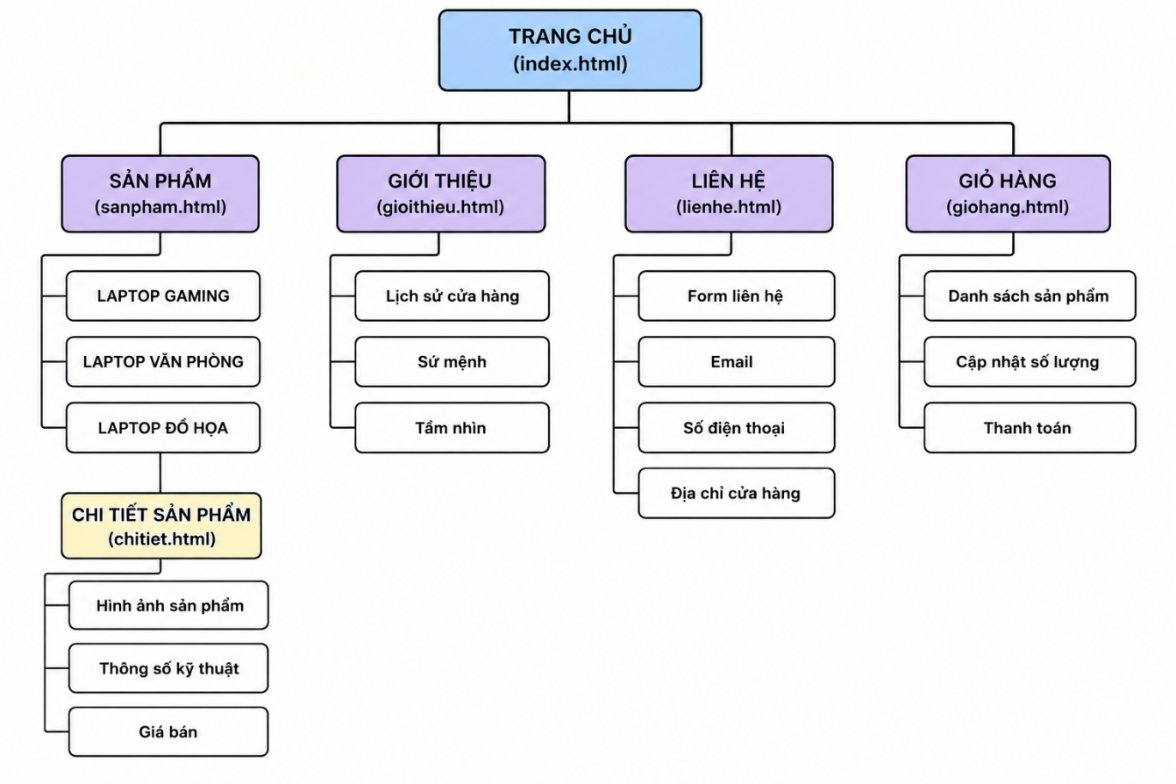
Hình 2.1 Cấu trúc trang HTML
- Một số lưu ý cơ bản của HTML
Sử dụng đúng khai báo đúng doctype trong trng HTML ở dòng đầu tiên của trang <!DOCTYPE html>. Nếu muốn đồng nhất các thẻ khác trong trang, có thể viết <!doctype html>. Khi soạn xong file lưu file phải có chấm đuôi là .html hoặc .htm, nhưng sử dụng phổ biến là .html [3].
Tránh việc viết code dài trên một dòng, viết code quá dài phải sử dụng thanh trượt để xem điều đó rất bất tiện. Nên viết code theo cách đặt các thẻ <header>, <footer>, <div>, <nav>, dễ đọc dễ hiểu và dễ sửa lỗi (nếu có lỗi), tăng độ thẩm mỹ cho bài code. Việc này đối với bảng và danh sách giúp người.

Cấu trúc trang HTML
Một tài liệu HTML tiêu chuẩn gồm hai phần chính là phần đầu trang (head) và phần thân trang (body).
Thẻ <html> chứa toàn bộ nội dung của tài liệu HTML.
Thẻ <head> chứa các thông tin mô tả trang như tiêu đề, bộ ký tự, liên kết CSS và các siêu dữ liệu.
Thẻ <body> chứa toàn bộ nội dung hiển thị trên trình duyệt.
Cấu trúc cơ bản của một trang HTML bao gồm:
Khai báo chuẩn HTML5.
Thẻ gốc <html>.
Phần <head>.
Phần <body>.
Cấu trúc này giúp trình duyệt hiểu và hiển thị nội dung trang web một cách chính xác.
- Cấu trúc Element (Phần tử HTML)
Element là thành phần cơ bản tạo nên một tài liệu HTML. Một phần tử HTML thường bao gồm:
Thẻ mở (Opening Tag).
Nội dung (Content).
Thẻ đóng (Closing Tag).
Ví dụ, phần tử đoạn văn sẽ bao gồm thẻ mở <p>, nội dung văn bản và thẻ đóng </p>.
Ngoài các phần tử có thẻ đóng, HTML còn có một số phần tử rỗng như:
<br>: Xuống dòng.
<hr>: Kẻ đường ngang.
<img>: Hiển thị hình ảnh.
<input>: Ô nhập liệu.
Các phần tử HTML có thể lồng ghép vào nhau để tạo thành cấu trúc trang web hoàn chỉnh.
- Cấu trúc Thuộc tính
Thuộc tính (Attribute) cung cấp thông tin bổ sung cho phần tử HTML và được khai báo trong thẻ mở.
Mỗi thuộc tính gồm:
Tên thuộc tính.
Giá trị thuộc tính.
Ví dụ:
href dùng để xác định địa chỉ liên kết.
src dùng để xác định đường dẫn hình ảnh.
alt dùng để mô tả hình ảnh.
id dùng để định danh phần tử.
class dùng để phân nhóm phần tử.
Thuộc tính giúp mở rộng chức năng và hỗ trợ việc định dạng hoặc xử lý bằng CSS và JavaScript.
- Các thẻ HTML cơ bản
HTML cung cấp nhiều thẻ để hiển thị nội dung trên trang web.
Một số thẻ thường sử dụng gồm:
<h1> đến <h6>: Tiêu đề.
<p>: Đoạn văn.
<br>: Xuống dòng.
<hr>: Đường kẻ ngang.
<strong>: Văn bản in đậm.
<em>: Văn bản in nghiêng.
<span>: Nhóm nội dung dạng nội tuyến.
<div>: Nhóm nội dung dạng khối.
Những thẻ này được sử dụng để xây dựng và trình bày nội dung văn bản trên website.
- Thẻ liên kết
Thẻ liên kết <a> được sử dụng để tạo liên kết đến các trang web khác hoặc các trang nội bộ trong website.
Liên kết có thể dẫn đến:
Một trang web bên ngoài.
Một tệp tin.
Một địa chỉ email.
Một vị trí cụ thể trong trang.
Thẻ <a> đóng vai trò quan trọng trong việc điều hướng và kết nối các nội dung trên website.
- Thẻ hình ảnh
Thẻ <img> được sử dụng để hiển thị hình ảnh trên trang web.
Các thuộc tính thường dùng:
src: Đường dẫn hình ảnh.
alt: Văn bản thay thế.
width: Chiều rộng.
height: Chiều cao.
Hình ảnh giúp nội dung trở nên trực quan, sinh động và hấp dẫn hơn đối với người dùng.
- Danh sách
HTML hỗ trợ nhiều loại danh sách khác nhau.
Danh sách không thứ tự (Unordered List)
Sử dụng các dấu đầu dòng để hiển thị nội dung.
Danh sách có thứ tự (Ordered List)
Sử dụng số hoặc ký hiệu để đánh dấu thứ tự các mục.
Danh sách mô tả (Description List)
Dùng để trình bày thuật ngữ và phần giải thích tương ứng.
Danh sách thường được sử dụng để hiển thị menu, danh mục sản phẩm hoặc các nội dung cần liệt kê.
- Bảng
Thẻ <table> được sử dụng để hiển thị dữ liệu dưới dạng bảng.
Một bảng HTML thường bao gồm:
<table>: Tạo bảng.
<tr>: Tạo hàng.
<th>: Ô tiêu đề.
<td>: Ô dữ liệu.
<thead>: Phần đầu bảng.
<tbody>: Phần thân bảng.
<tfoot>: Phần cuối bảng.
Bảng thường được sử dụng để hiển thị danh sách sản phẩm, thông tin khách hàng hoặc dữ liệu thống kê.
- Biểu mẫu (Form)
Thẻ <form> được sử dụng để thu thập dữ liệu từ người dùng và gửi dữ liệu đến máy chủ để xử lý.
Form thường được sử dụng trong các chức năng như:
Đăng nhập.
Đăng ký tài khoản.
Liên hệ.
Tìm kiếm sản phẩm.
Thanh toán trực tuyến.
Biểu mẫu là thành phần quan trọng trong hầu hết các website hiện đại.
- Các thành phần nhập liệu trong Form
HTML cung cấp nhiều loại điều khiển nhập liệu khác nhau để hỗ trợ người dùng nhập dữ liệu.
Một số thành phần phổ biến gồm:
<input type="text">: Nhập văn bản.
<input type="password">: Nhập mật khẩu.
<input type="email">: Nhập email.
<input type="number">: Nhập số.
<input type="date">: Chọn ngày.
<input type="radio">: Chọn một giá trị.
<input type="checkbox">: Chọn nhiều giá trị.
<input type="file">: Tải tệp tin.
<input type="submit">: Gửi dữ liệu.
<input type="reset">: Đặt lại dữ liệu.
<button>: Nút bấm.
<textarea>: Nhập văn bản nhiều dòng.
<select>: Danh sách lựa chọn.
<option>: Các mục lựa chọn trong Select.
<label>: Nhãn mô tả trường nhập liệu.
<fieldset> và <legend>: Nhóm các thành phần trong form.
Các thành phần này giúp xây dựng các biểu mẫu đa dạng và thân thiện với người dùng.
- Các thẻ ngữ nghĩa
HTML5 bổ sung các thẻ ngữ nghĩa giúp mô tả rõ ý nghĩa của từng khu vực trên trang web.
Một số thẻ ngữ nghĩa phổ biến:
<header>: Phần đầu trang.
<nav>: Thanh điều hướng.
<main>: Nội dung chính.
<section>: Khu vực nội dung.
<article>: Bài viết độc lập.
<aside>: Nội dung phụ.
<footer>: Chân trang.
Việc sử dụng Semantic HTML giúp mã nguồn dễ đọc, dễ bảo trì và hỗ trợ tốt hơn cho SEO cũng như các công cụ hỗ trợ người dùng.

Tổng quan về CSS
- CSS
Đây là một ngôn style sheet được sử dụng để mô tả giao diện và định dạng của một tài liệu viết bằng ngôn ngữ đánh dấu (markup). Nó cung cấp một tính năng bổ sung cho HTML.
CSS được sử dụng cùng với HTML và JavaScript trong hầu hết các trang web để tạo giao diện người dùng cho các ứng dụng web và giao diện người dùng cho nhiều ứng dụng di động [4].
- Cấu trúc CSS
Đoạn CSS sẽ được khai báo bằng vùng chọn, các thuộc tính, giá trị nằm trong dấu ngoặc nhọn. Mỗi thuộc tính là một giá trị riêng ở dạng số, hoặc chính là tên của các giá trị đã có trong danh sách của CSS.
Quy tắc khai báo đó chính là: thuộc tính và giá trị cần cách nhau bằng dấu hai chấm, mỗi dòng khai báo thuộc tính cần có dấu chấm phẩy cuối cùng. Các thuộc tính không bị giới hạn ở một vùng chọn [5].
Trong đó:
Bộ chọn (Selector): mẫu để chọn phần tử HTML mà bạn muốn định nghĩa phong cách. Bạn có thể áp dụng các selector cho các trường hợp sau:
Tất cả những phần tử được định dạng theo một dạng cụ thể nào đó, ví dụ phần tử tiêu đề h2.
Thuộc tính id, class của phần tử.
Các phần tử có mối liên quan với các phần tử khác trong hệ thống cây phân cấp tài liệu.
Khai báo (Declaration): Khối khai báo có thể chứa một hoặc nhiều khai báo và chúng được phân tách với nhau bằng dấu chấm phẩy. Mỗi khai báo lại bao gồm tên & giá trị đặc tính CSS được phân tách với nhau bằng dấu phẩy. Quy tắc khai báo CSS là chúng luôn phải kết thúc bằng dấu chấm phẩy, và khối khai báo phải nằm trong các dấu ngoặc móc.
Thuộc tính (Properties): Thuộc tính là các cách thức mà bạn có thể tạo kiểu cho một phần tử HTML. Vì vậy, với CSS bạn chỉ cần lựa chọn thuộc tính mà bạn muốn tác động nhất trong bộ quy tắc bạn đã tạo ra.
Giá trị thuộc tính: Được nằm ở bên phải của thuộc tính. Việc lựa chọn một thuộc tính trong số đó phụ thuộc vào số lần xuất hiện của thuộc tính.

Tổng quan về Bootstrap
- Bootstrap
Bootstrap là một framework front-end miễn phí giúp người dùng phát triển web một cách nhanh chóng và dễ dàng hơn. Bootstrap sử dụng ngôn ngữ HTML và CSS để tạo giao diện người dùng với các mẫu thiết kế đa dạng sinh động.
- Các tính năng của Bootstrap
Bootstrap hỗ trợ sử dụng jQuery, thư viện JavaScript được sử dụng phổ biến cung cấp cho giao diện ngươi dùng các tính năng tương tác và hiệu ứng động.
Các thuộc tính tùy chỉnh CSS, giúp cho người sử dụng có thể linh hoạt điều chỉnh các kiểu dáng và giao diện của trang web, dễ dàng thay đổi các giá trị màu sắc, font chữ, kích thước và các thuộc tính khác trong trang web tạo nên một giao diện phù hợp với ý muốn[4].
Và kết hợp với các tính năng được hỗ trợ sẵn khác đa dạng giúp người sử dụng tiết kiệm thời gian trong việc thiết kế giao diện.
- Cách sử dụng Bootstrap
Để sử dụng Bootstrap trong dự án, người phát triển có thể tích hợp Bootstrap thông qua CDN hoặc tải thư viện về máy tính. Cách sử dụng phổ biến nhất là chèn liên kết Bootstrap CSS vào phần <head> và Bootstrap JavaScript vào cuối phần <body> của trang HTML.
Sau khi tích hợp thành công, các lớp (class) của Bootstrap có thể được áp dụng trực tiếp lên các phần tử HTML để tạo giao diện mà không cần viết quá nhiều mã CSS. Ví dụ, chỉ cần thêm lớp btn btn-primary vào thẻ <button> là có thể tạo ra một nút bấm có giao diện đẹp và chuyên nghiệp.
Bootstrap hoạt động dựa trên việc gán các lớp CSS có sẵn vào các phần tử HTML. Điều này giúp quá trình thiết kế giao diện trở nên nhanh chóng, đồng nhất và dễ bảo trì.
Lớp Container
Container là lớp dùng để tạo vùng chứa nội dung của trang web. Bootstrap cung cấp hai loại container chính:
container: Chiều rộng thay đổi theo kích thước màn hình.
container-fluid: Chiếm toàn bộ chiều rộng màn hình.
Container giúp căn giữa nội dung và tạo khoảng cách hợp lý giữa nội dung với mép trình duyệt, góp phần làm giao diện gọn gàng và chuyên nghiệp hơn.
Hệ thống Grid
Grid System là hệ thống lưới gồm 12 cột được Bootstrap cung cấp để xây dựng bố cục trang web.
Grid hoạt động dựa trên ba thành phần:
container
row
column (col)
Mỗi hàng (row) có thể được chia thành tối đa 12 cột. Nhà phát triển có thể kết hợp nhiều cột khác nhau để tạo ra các bố cục linh hoạt.
Bootstrap hỗ trợ các lớp Grid đáp ứng như:
col-lg-*: Màn hình lớn.
col-md-*: Màn hình trung bình.
col-sm-*: Màn hình nhỏ.
col-*: Màn hình rất nhỏ.
Nhờ đó giao diện có thể tự động thay đổi bố cục phù hợp với từng thiết bị.
Lớp Image
Bootstrap cung cấp các lớp hỗ trợ hiển thị hình ảnh đẹp và linh hoạt hơn.
Một số lớp thường sử dụng:
img-fluid: Hình ảnh tự động co giãn theo kích thước màn hình.
rounded: Bo góc hình ảnh.
rounded-circle: Hiển thị hình ảnh dạng hình tròn.
img-thumbnail: Hiển thị ảnh với khung viền dạng thumbnail.
Các lớp này giúp tối ưu hiển thị hình ảnh trên nhiều thiết bị và nâng cao tính thẩm mỹ của website.
Lớp Link
Bootstrap hỗ trợ định dạng liên kết thông qua các lớp màu sắc và hiệu ứng có sẵn.
Một số lớp phổ biến:
link-primary
link-success
link-danger
link-warning
link-dark
Những lớp này giúp thay đổi màu sắc liên kết một cách nhanh chóng và tạo sự nhất quán trong thiết kế giao diện.
Lớp Button
Button là thành phần được sử dụng rất phổ biến trong các website.
Bootstrap cung cấp nhiều kiểu nút khác nhau như:
btn-primary
btn-secondary
btn-success
btn-danger
btn-warning
btn-info
btn-dark
Ngoài ra còn có các kích thước nút như:
btn-lg: Nút lớn.
btn-sm: Nút nhỏ.
Các lớp này giúp tạo ra các nút bấm có giao diện chuyên nghiệp mà không cần tự xây dựng bằng CSS.
Lớp Typography
Typography là nhóm lớp hỗ trợ định dạng văn bản.
Một số lớp phổ biến:
text-center: Căn giữa văn bản.
text-start: Căn trái.
text-end: Căn phải.
fw-bold: In đậm.
fst-italic: In nghiêng.
text-uppercase: Chuyển thành chữ in hoa.
Các lớp này giúp việc định dạng văn bản trở nên nhanh chóng và đồng nhất.
Lớp Color và Background
Bootstrap cung cấp nhiều lớp hỗ trợ thay đổi màu chữ và màu nền.
Màu chữ:
text-primary
text-success
text-danger
text-warning
Màu nền:
bg-primary
bg-success
bg-danger
bg-warning
bg-dark
Các lớp này giúp tăng tính trực quan và tạo điểm nhấn cho nội dung.
Lớp Spacing
Spacing là nhóm lớp hỗ trợ tạo khoảng cách giữa các phần tử.
Bootstrap sử dụng:
m: Margin.
p: Padding.
Ví dụ:
mt-3: Margin phía trên.
mb-3: Margin phía dưới.
ms-3: Margin bên trái.
me-3: Margin bên phải.
p-3: Padding đều các phía.
Nhờ đó việc căn chỉnh bố cục trở nên đơn giản hơn rất nhiều.
Một số thành phần Bootstrap thường dùng
Bootstrap còn cung cấp nhiều thành phần giao diện hữu ích như:
Navbar (Thanh điều hướng).
Card (Thẻ sản phẩm).
Table (Bảng dữ liệu).
Form (Biểu mẫu nhập liệu).
Carousel (Trình chiếu ảnh).
Modal (Hộp thoại).
Alert (Thông báo).
Pagination (Phân trang).
Các thành phần này được sử dụng rộng rãi trong các website thương mại điện tử, website doanh nghiệp và các ứng dụng web hiện đại.

Tổng quan về JavaScript
- JavaScript
JavaScript là ngôn ngữ lập trình thông dịch, ngôn ngữ lập trình đa nền tảng và đa mô hình, được sử dụng chủ yếu để phát triển các ứng dụng web. JavaScript thường được dùng để thêm các tính năng tương tác vào các trang web, giúp trang web trở nên sinh động và hấp dẫn hơn.
- Các tính năng của JavaScript
JavaScript giúp tạo ra các hiệu ứng động, như ẩn/hiện phần tử, chuyển động hoặc thay đổi màu sắc, làm giao diện trang web trở nên hấp dẫn hơn. Khả năng xử lý sự kiện như nhấn chuột, nhập liệu, hay cuộn trang giúp cải thiện tính tương tác.
JavaScript là khả năng lưu trữ dữ liệu phía client qua cookies, localStorage, hoặc sessionStorage, giúp tối ưu hóa trải nghiệm người dùng. Ngôn ngữ này cũng hỗ trợ xử lý ngày giờ, thực hiện các phép toán, và xử lý logic phức tạp.
Hơn nữa, JavaScript có thể tương tác với các API hoặc thư viện như React, Vue.js, và D3.js, giúp xây dựng giao diện hiện đại. Không chỉ dừng lại ở phía client, JavaScript với Node.js còn có thể phát triển ứng dụng phía server, quản lý cơ sở dữ liệu và xây dựng API.
Nhờ vào sự linh hoạt và đa năng, JavaScript đã trở thành công cụ không thể thiếu trong phát triển ứng dụng web hiện đại.
- Cách sử dụng JavaScript
JavaScript có thể được sử dụng theo nhiều cách khác nhau trong một trang web.
Thứ nhất, JavaScript có thể được viết trực tiếp bên trong thẻ <script> của tệp HTML. Cách này thường được sử dụng cho các đoạn mã ngắn hoặc mục đích học tập.
Thứ hai, JavaScript có thể được đặt trong một tệp riêng có phần mở rộng .js và liên kết với trang HTML thông qua thuộc tính src. Đây là phương pháp được sử dụng phổ biến trong các dự án thực tế vì giúp mã nguồn dễ quản lý và bảo trì.
Ngoài ra, JavaScript còn có thể được sử dụng trực tiếp trong các thuộc tính sự kiện của phần tử HTML như onclick, onchange, onmouseover, tuy nhiên phương pháp này ít được sử dụng trong các dự án lớn.
- Cấu trúc điều khiển
JavaScript hỗ trợ các câu lệnh điều kiện để kiểm tra và xử lý các trường hợp khác nhau trong chương trình.
Các cấu trúc điều kiện phổ biến bao gồm:
Câu lệnh if
Câu lệnh if...else
Câu lệnh if...else if
Câu lệnh switch...case
Những cấu trúc này cho phép chương trình đưa ra quyết định dựa trên giá trị của các biến hoặc điều kiện được xác định trước.
- Cấu trúc lặp
Cấu trúc lặp được sử dụng để thực hiện lặp đi lặp lại một đoạn mã nhiều lần.
JavaScript cung cấp nhiều loại vòng lặp như:
Vòng lặp for
Được sử dụng khi biết trước số lần lặp.
for(let i = 0; i < 10; i++){
console.log(i);
}
Vòng lặp while
Thực hiện lặp khi điều kiện còn đúng.
let i = 0;
while(i < 10){
console.log(i);
i++;
}
Vòng lặp do...while
Đảm bảo khối lệnh được thực hiện ít nhất một lần.
let i = 0;
do{
console.log(i);
i++;
}
while(i < 10);
Vòng lặp for...of
Dùng để duyệt các phần tử trong mảng.
let laptops = ["Dell", "Asus", "HP"];
for(let laptop of laptops){
console.log(laptop);
}
Các cấu trúc lặp giúp xử lý dữ liệu hàng loạt, hiển thị danh sách sản phẩm hoặc thực hiện các tác vụ lặp trong chương trình.

- Hàm
Hàm là một khối mã được định nghĩa để thực hiện một công việc cụ thể và có thể tái sử dụng nhiều lần.
Khai báo hàm thông thường
function tinhTong(a, b){
return a + b;
}
Gọi hàm
let ketQua = tinhTong(5, 3);
Hàm mũi tên
const tinhTong = (a, b) => {
return a + b;
}
Hàm không có tham số
function xinChao(){
console.log("Xin chào");
}
Việc sử dụng hàm giúp chương trình trở nên ngắn gọn, dễ đọc và dễ bảo trì hơn.
- DOM API
DOM (Document Object Model) là mô hình đối tượng tài liệu cho phép JavaScript truy cập và thao tác với các phần tử HTML trên trang web.
Thông qua DOM API, JavaScript có thể:
Tìm kiếm phần tử.
Thay đổi nội dung.
Thay đổi thuộc tính.
Thay đổi giao diện CSS.
Tạo mới phần tử.
Xóa phần tử.
Xử lý sự kiện.
- Các phương thức tìm kiếm phần tử
JavaScript cung cấp nhiều phương thức để tìm kiếm các phần tử HTML.
Tìm theo ID
document.getElementById("title");
Tìm theo Class
document.getElementsByClassName("product");
Tìm theo tên thẻ
document.getElementsByTagName("p");
Tìm phần tử đầu tiên bằng CSS Selector
document.querySelector(".product");
Tìm tất cả phần tử bằng CSS Selector
document.querySelectorAll(".product");
Các phương thức này được sử dụng rộng rãi trong việc thao tác với giao diện người dùng.
- Thay đổi nội dung và thuộc tính phần tử
Sau khi tìm được phần tử, JavaScript có thể thay đổi nội dung hoặc thuộc tính của chúng.
Thay đổi nội dung
document.getElementById("title").innerHTML = "Laptop Gaming";

Thay đổi văn bản
document.getElementById("title").textContent = "Laptop Gaming";
Thay đổi thuộc tính
document.getElementById("image")
.setAttribute("src","laptop.jpg");
- Tạo mới phần tử bằng DOM API
DOM API cho phép tạo và thêm phần tử mới vào trang web trong thời gian thực.
Tạo phần tử
const card = document.createElement("div");
Thêm nội dung
card.textContent = "Laptop ASUS ROG";
Thêm vào trang web
document.body.appendChild(card);
Ví dụ trên sẽ tạo một thẻ div mới và hiển thị nội dung trên trang web.
- Xóa phần tử
JavaScript cho phép loại bỏ phần tử khỏi trang web bằng phương thức remove().
const product = document.getElementById("product");
product.remove();
- Xử lý sự kiện
Sự kiện là các hành động xảy ra trên trang web như nhấp chuột, nhập dữ liệu hoặc di chuyển chuột.
JavaScript sử dụng phương thức addEventListener() để lắng nghe và xử lý sự kiện.

const button = document.getElementById("btn");
button.addEventListener("click", function(){
alert("Đã nhấn nút");
});

Phân tích thiết kế hệ thống

Mô tả vấn đề
Mục tiêu của đề tài nghiên cứu là tìm hiểu về các công nghệ thiết kế web như HTML, CSS và JavaScript, đồng thời nghiên cứu cách xây dựng một website giới thiệu sản phẩm có giao diện thân thiện và dễ sử dụng. Từ đó, thiết kế website giới thiệu sản phẩm công nghệ cửa hàng PC MART với các chức năng cần thiết nhằm hỗ trợ hoạt động quảng bá sản phẩm và tiếp cận khách hàng hiệu quả hơn.
Website được thiết kế để giúp khách hàng dễ dàng tìm kiếm, tham khảo và lựa chọn các sản phẩm công nghệ của cửa hàng như pc gaming, cpu, laptop. Bên cạnh đó, website còn cung cấp đầy đủ thông tin về sản phẩm, hình ảnh minh họa, giá bán và thông tin liên hệ của cửa hàng. Hệ thống cũng hỗ trợ các chức năng quản lý nội dung sản phẩm nhằm giúp việc cập nhật và giới thiệu sản phẩm trở nên thuận tiện hơn.
Website phải có các tính năng cơ bản như sau:
-Tính năng hiển thị đáp ứng.
-Tính năng tích lũy giỏ hàng thời gian thực.
-Tính năng bộ sưu tập ảnh.
-Tính năng lọc danh mục sản phẩm.
-Tính năng xác thực biểu mẫu trực tiếp.

Đặc tả yêu cầu hệ thống

Yêu cầu chức năng
Hệ thống Front-end của Website PC MART phải đáp ứng đầy đủ các yêu cầu chức năng phân cấp theo từng màn hình giao diện như sau:
Phân hệ điều hướng toàn cục:
Thanh điều hướng cố định ở đỉnh trang khi cuộn, cho phép chuyển đổi nhanh giữa 05 trang của website.
Tích hợp thanh tìm kiếm sản phẩm nhanh (giao diện tĩnh).
Hiển thị biểu tượng giỏ hàng kèm bộ đếm số lượng cập nhật tự động thời gian thực khi người dùng nhấn "Thêm vào giỏ".
Phân hệ Trang chủ:
Trình chiếu banner động (Carousel) tự động chuyển đổi slide giới thiệu chương trình khuyến mãi.
Hiển thị danh sách các danh mục sản phẩm và khối sản phẩm nổi bật dưới dạng thẻ (Card).
Phân hệ Danh mục sản phẩm:
Cung cấp thanh Sidebar chứa bộ lọc giao diện để người dùng chọn phân loại sản phẩm và khoảng giá.
Hiển thị lưới sản phẩm phân bố đều, hỗ trợ nút hành động mua nhanh tại mỗi thẻ sản phẩm.
Phân hệ Chi tiết sản phẩm:
Hiển thị khối thông tin chuyên sâu của một sản phẩm bao gồm: tên, giá, trạng thái kho, thông số kỹ thuật (CPU, RAM, VGA, Ổ cứng).
Vận hành phân hệ bộ sưu tập ảnh (Product Gallery), thay đổi ảnh tiêu điểm chính khi người dùng click vào các ảnh thumbnail thu nhỏ.
Phân hệ Liên hệ:
Thu thập thông tin phản hồi của khách hàng qua biểu mẫu (Họ tên, Email, lời nhắn).
Thực hiện cơ chế kiểm tra lỗi dữ liệu đầu vào trực tiếp (bắt buộc nhập, đúng định dạng email) trước khi chấp nhận gửi.

Yêu cầu phi chức năng
Yêu cầu về giao diện và trải nghiệm:
Giao diện hiện đại, sử dụng tông màu chủ đạo đồng bộ (Tối/Vàng/Trắng) tạo cảm giác chuyên nghiệp cho một thương hiệu công nghệ.
Hiệu ứng tương tác chuột (Hover) trực quan tại các nút bấm, thẻ sản phẩm và liên kết menu.
Yêu cầu về tính đáp ứng:
Website bắt buộc phải hiển thị tương thích, tự động tái cấu trúc bố cục mượt mà trên 3 phân khúc màn hình: Desktop ($\ge 992\text{px}$), Tablet ($768\text{px} - 991\text{px}$) và Mobile ($< 768\text{px}$).
Đảm bảo tuyệt đối không xảy ra lỗi tràn lề ngang (overflow-x) hoặc vỡ khung chữ trên màn hình điện thoại di động.
Yêu cầu về hiệu năng:
Tốc độ phản hồi các tương tác động do JavaScript xử lý (nhấp giỏ hàng, đổi ảnh gallery, báo lỗi form) phải diễn ra ngay lập tức ($< 0.5\text{s}$) tại máy khách.
Tối ưu hóa dung lượng tài nguyên hình ảnh để đảm bảo tốc độ tải trang nhanh.
Yêu cầu về mã nguồn và tính bảo trì:
Mã nguồn HTML phải áp dụng chuẩn cấu trúc ngữ nghĩa (HTML5 Semantic) để hỗ trợ tối ưu hóa cấu trúc tìm kiếm (SEO).
Phân tách mã nguồn rõ ràng thành các thư mục độc lập (css/, js/, assets/), viết mã sạch (Clean Code) có chú thích đầy đủ để dễ dàng nâng cấp lên hệ thống có Backend về sau.
3.2.3 Yêu cầu môi trường hệ thống:
Môi trường vận hành (Client-side): Website chạy ổn định trên mọi trình duyệt web hiện đại thông dụng (Google Chrome, Microsoft Edge, Mozilla Firefox, Apple Safari).
Môi trường phát triển (Development): Sử dụng trình biên soạn Visual Studio Code, hệ thống thư viện nhúng trực tiếp qua CDN của Bootstrap 5 và Font Awesome Icons.

Thiết kế dữ liệu

Cấu trúc lưu trữ
Hệ thống sử dụng các tệp HTML, CSS và JavaScript để lưu trữ và xử lý dữ liệu. Thông tin sản phẩm được quản lý dưới dạng mảng đối tượng trong JavaScript. Mỗi đối tượng đại diện cho một sản phẩm công nghệ với các thuộc tính riêng biệt.
Ví dụ:
<main>
<section class="products">
<div class="product-card">
<img src="assets/products/laptop-asus.jpg" alt="Laptop ASUS TUF" class="product-img">
<h3>Laptop ASUS TUF Gaming</h3>
<button class="add-to-cart">Thêm vào giỏ</button>
</div>
</section>
</main>

Đặc tả chi tiết
Bảng 3.2 Đặc tả chi tiết các biến và thành phần dữ liệu
STT | Thành phần dữ liệu | Kiểu dữ liệu | Phạm vi/Cơ chế | Mô tả chức năng/Mục đích sử dụng
1 | cartCount | Number | let | Lưu trữ số lượng sản phẩm hiện tại có trong giỏ hàng (Khởi tạo bằng 0)
2 | cartDisplay | DOM Element | const | Tham chiếu đến thẻ hiển thị số lượng trên. Navbar(#cartCount) để cập nhật giao diện trực tiếp.
3 | btns | NodeList | const | Mảng chứa danh sách tất cả các nút bấm "Thêm vào giỏ hàng" (.add-to-cart) để gắn bộ lắng nghe sự kiện.
4 | main | DOM Element | const | Tham chiếu đến phần tử ảnh đại diện chính (#mainImage) tại trang chi tiết sản phẩm.
5 | thumbs | NodeList | const | Mảng lưu trữ danh sách các ảnh thu nhỏ (.thumb-img) phục vụ chức năng chuyển đổi thư viện ảnh (Gallery).
6 | form | DOM Element | const | Tham chiếu đến biểu mẫu liên hệ (#contactForm) để thực thi cơ chế kiểm tra tính hợp lệ dữ liệu.
7 | Data-id | String | Thuộc tính HTML5 | Nhúng trực tiếp vào thẻ HTML để định danh mã sản phẩm duy nhất khi người dùng tương tác.
8 | Data-name | String | Thuộc tính HTML5 | Lưu trữ tên thương mại của sản phẩm phục vụ việc trích xuất thông tin qua đối tượng dataset.
9 | Data-price | Number | Thuộc tính HTML5 | Lưu trữ giá trị số của sản phẩm để phục vụ các biểu thức tính toán giá trị đơn hàng về sau

Thiết kế chức năng
Thành phần xử lý chức năng của Website PC MART tập trung toàn bộ ở phía máy khách (Client-side) thông qua việc thao tác với cây cấu trúc DOM bằng JavaScript ES6. Hệ thống thực hiện việc lắng nghe các sự kiện từ người dùng (Click, Submit), xử lý logic nghiệp vụ tại chỗ và cập nhật trạng thái giao diện tức thời (Real-time UI Update).
Dưới đây là đặc tả luồng xử lý chi tiết cho 3 chức năng cốt lõi của hệ thống:
Chức năng tích lũy số lượng giỏ hàng:
Mục tiêu: Cho phép người dùng chọn mua sản phẩm nhanh từ danh sách hoặc từ trang chi tiết, hệ thống tự động ghi nhận và tăng bộ đếm số lượng hàng hóa hiển thị trên thanh điều hướng.
Luồng xử lý (Xử lý sự kiện click):
Khi người dùng nhấn vào phần tử có nhóm lớp .add-to-cart.
JavaScript chặn hành vi chuyển trang mặc định của thẻ liên kết (e.preventDefault()).
Tăng giá trị của biến trạng thái toàn cục cartCount lên 1 đơn vị.
Cập nhật thuộc tính textContent của thẻ hiển thị #cartCount trên Navbar.
Thay đổi trạng thái nút bấm: Đổi nội dung thành thẻ biểu tượng và chuỗi "Đã thêm", đồng thời bổ sung các lớp hiệu ứng Bootstrap (bg-success, text-white, border-success).
Sử dụng hàm bất đồng bộ setTimeout() để tự động hoàn tác (reset) giao diện nút bấm về trạng thái nguyên bản sau thời gian 1000ms (1 giây).
Đầu vào (Input): Sự kiện Click chuột của người dùng.
Đầu ra (Output): Bộ đếm giỏ hàng trên Navbar tăng; Hiệu ứng nút chuyển màu xanh và tự phục hồi.
Chức năng chuyển đổi bộ sưu tập ảnh sản phẩm:
Mục tiêu: Hỗ trợ khách hàng xem chi tiết sản phẩm dưới nhiều góc độ khác nhau tại trang chi-tiet.html bằng cách tương tác với các ảnh thu nhỏ.
Luồng xử lý (Xử lý sự kiện click):
JavaScript quét toàn bộ các phần tử ảnh thumbnail qua lớp .thumb-img.
Sử dụng vòng lặp forEach để gắn bộ lắng nghe sự kiện nhấn chuột cho từng ảnh nhỏ.
Khi phát hiện sự kiện click, hệ thống lấy giá trị đường dẫn ảnh (src) của chính thumbnail đó.
Gán giá trị vừa lấy cho thuộc tính src của vùng hiển thị ảnh đại diện lớn (#mainImage).
Sử dụng toán tử kiểm tra an toàn (Optional Chaining) ?. để tìm và xóa lớp kích hoạt .active khỏi ảnh thumbnail cũ, sau đó thêm lớp .active vào ảnh thumbnail vừa được click để tạo hiệu ứng viền nổi bật.
Đầu vào (Input): Click chuột vào danh sách ảnh thu nhỏ.
Đầu ra (Output): Ảnh chính thay đổi nội dung tương ứng; Khung viền highlight di chuyển theo tiêu điểm chuột.
Chức năng xác thực dữ liệu biểu mẫu liên hệ:
Mục tiêu: Đảm bảo dữ liệu khách hàng nhập vào biểu mẫu tại trang lien-he.html đầy đủ, đúng định dạng trước khi gửi về hệ thống, tránh gửi dữ liệu trống hoặc sai sót.
Luồng xử lý (Xử lý sự kiện submit):
Lắng nghe hành vi gửi dữ liệu trên thẻ biểu mẫu #contactForm.
Gọi phương thức kiểm tra mặc định của trình duyệt form.checkValidity().
Trường hợp dữ liệu không hợp lệ: Hệ thống kích hoạt các hàm preventDefault() và stopPropagation() để chặn luồng gửi dữ liệu đi, đồng thời gán thêm lớp was-validated của Bootstrap 5 để hiển thị các thông báo lỗi trực quan (màu đỏ).
Trường hợp dữ liệu hợp lệ: Chặn hành vi tải lại trang, hiển thị hộp thoại thông báo alert() thành công với nội dung "Cảm ơn bạn! Lời nhắn đã được gửi đi.", thực hiện làm trống các ô nhập liệu (form.reset()) và gỡ bỏ trạng thái kiểm tra lỗi giao diện.
Đầu vào (Input): Hành vi nhấn nút "Gửi liên hệ" (Sự kiện Submit).
Đầu ra (Output): Hiển thị lỗi đỏ nếu nhập thiếu/sai; Hiển thị thông báo Alert thành công và xóa sạch Form nếu dữ liệu đúng.

Thiết kế giao diện
Giao diện website PC MART được thiết kế theo phong cách hiện đại, đơn giản và thân thiện với người dùng. Trong quá trình thiết kế, đề tài tập trung vào việc xây dựng bố cục rõ ràng, sử dụng màu sắc hài hòa và sắp xếp các thành phần một cách khoa học nhằm mang lại trải nghiệm tốt nhất cho người sử dụng. Các nội dung được trình bày trực quan, giúp người dùng dễ dàng tìm kiếm thông tin, tham khảo sản phẩm và thực hiện các thao tác trên website.
Website được xây dựng theo hướng Responsive Web Design, đảm bảo khả năng hiển thị tốt trên nhiều loại thiết bị như máy tính, máy tính bảng và điện thoại thông minh. Thanh điều hướng được bố trí ở vị trí dễ quan sát, giúp người dùng nhanh chóng truy cập đến các chức năng và nội dung cần thiết.
Các giao diện chính của website bao gồm:
Trang chủ: Là trang đầu tiên khi người dùng truy cập vào website, hiển thị thông tin nổi bật về cửa hàng, banner quảng bá, các sản phẩm tiêu biểu và các danh mục sản phẩm chính.
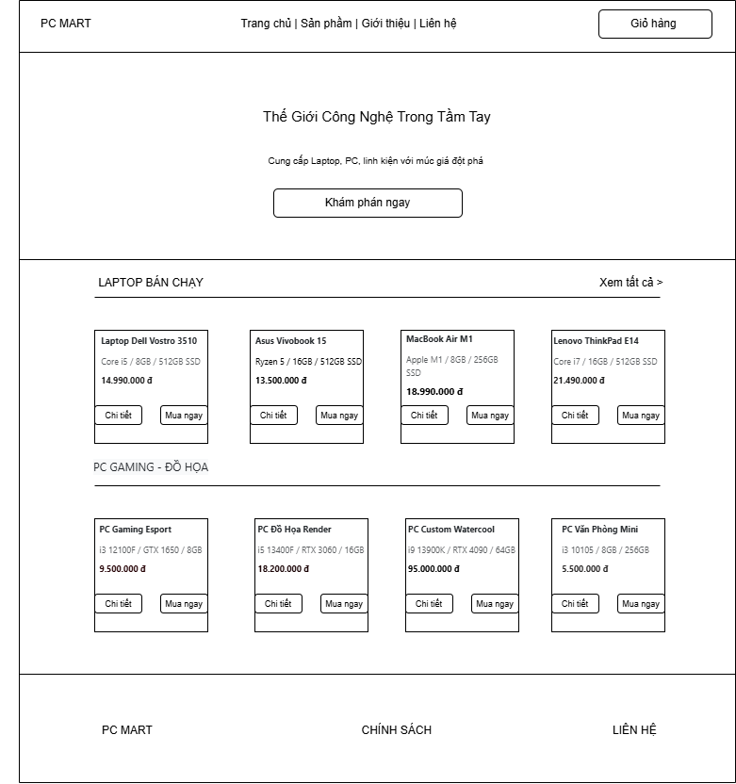
Hình 3.1 Phác thảo giao diện trang chủ
Trang sản phẩm: Hiển thị danh sách các sản phẩm công nghệ với hình ảnh và thông tin cơ bản. Người dùng có thể tìm kiếm, xem và lựa chọn sản phẩm phù hợp với nhu cầu.
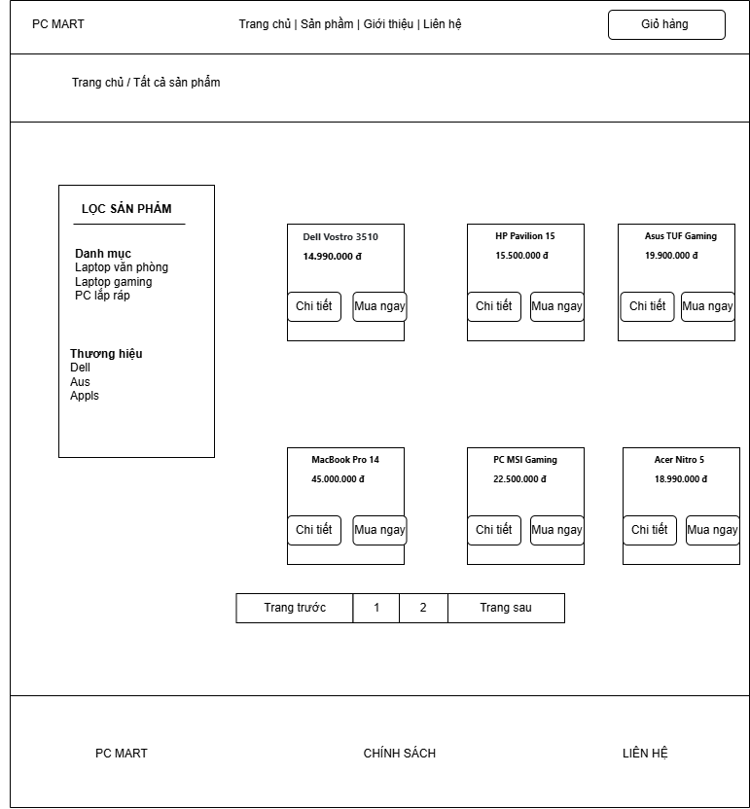
Hình 3.2 Phác thảo giao diện trang sản phảm
Trang Chi Tiết: Hiển thị đầy đủ thông tin sản phẩm gồm hình ảnh, tên sản phẩm, giá bán, thông số kỹ thuật, số lượng và nút mua hàng. Trang giúp khách hàng tìm hiểu chi tiết sản phẩm trước khi quyết định mua.
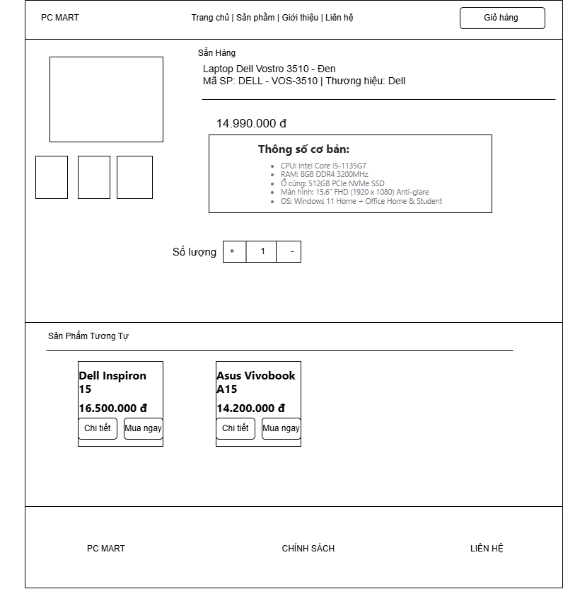
Hình 3.3 Phác thảo giao diện trang chi tiết
Trang giới thiệu: Cung cấp thông tin về cửa hàng PC MART, quá trình hình thành, lĩnh vực kinh doanh, tầm nhìn và sứ mệnh của doanh nghiệp.
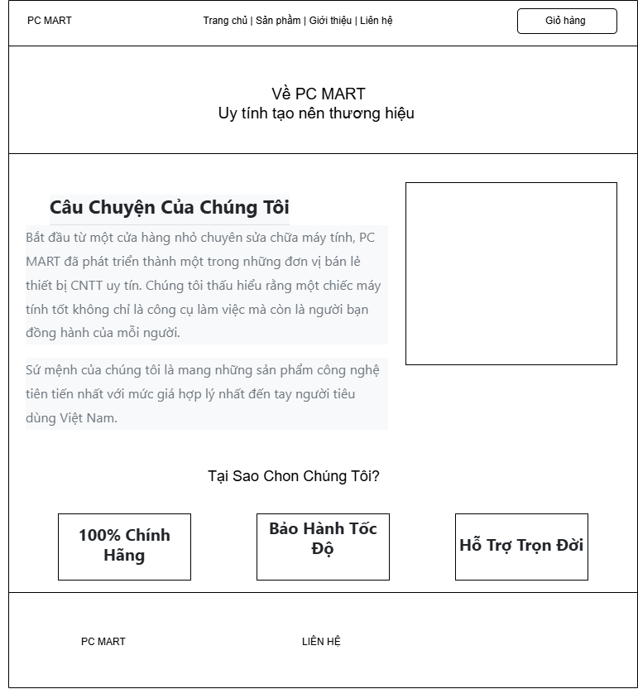
Hình 3.4 Phác thảo giao diện trang giới thiệu
Trang liên hệ: Hiển thị các thông tin liên hệ như địa chỉ, số điện thoại, email và biểu mẫu liên hệ để khách hàng dễ dàng kết nối với cửa hàng khi cần hỗ trợ hoặc tư vấn.
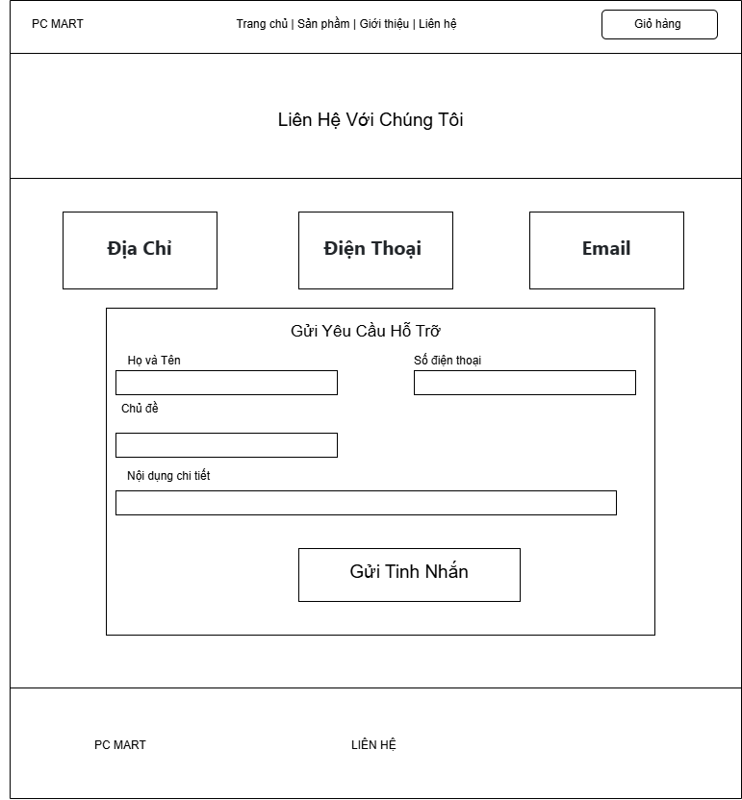
Hình 3.5 Phác thảo giao diện trang liên hệ
Việc thiết kế giao diện theo hướng trực quan, dễ sử dụng không chỉ giúp nâng cao trải nghiệm người dùng mà còn góp phần tăng tính chuyên nghiệp và hiệu quả hoạt động của website PC MART.

KẾT QUẢ thực nghiệm

Dữ liệu thử nghiệm
Để đảm bảo hệ thống giao diện và các tương tác động trên Website PC MART vận hành chính xác, không xảy ra lỗi thực thi (Runtime Errors) và đạt tính tương thích cao, quy trình kiểm thử đã được tiến hành thông qua việc chuẩn bị dữ liệu mẫu và các kịch bản kiểm thử kiểm soát biên dữ liệu đầu vào.

Giao diện trang chủ
Trang chủ đóng vai trò là trung tâm điều hướng trực quan của toàn bộ hệ thống, sử dụng ngôn ngữ thiết kế hiện đại với sự kết hợp hài hòa giữa các thành phần giao diện của Bootstrap 5:
Thanh điều hướng (Navbar): Sử dụng thanh menu tối màu (bg-dark) được cố định ở cạnh trên màn hình khi cuộn trang (sticky-top). Thanh Navbar chứa logo thương hiệu PC MART, thanh tìm kiếm sản phẩm và biểu tượng giỏ hàng tích hợp bộ đếm động (#cartCount).
Phần trình chiếu (Carousel): Biểu ngữ động lớn ở đầu trang tự động chuyển đổi các slide hình ảnh, giới thiệu các chương trình khuyến mãi nổi bật của cửa hàng.
Khung hiển thị sản phẩm (Product Cards): Danh sách máy tính và linh kiện nổi bật được sắp xếp theo cấu trúc lưới. Mỗi sản phẩm nằm trong một thẻ card có hiệu ứng đổ bóng mờ (box-shadow) và tự động nâng khung, phóng to nhẹ khi người dùng di chuột qua (hover transform), tạo cảm giác tương tác trực quan cao.
Chân trang (Footer): Cung cấp đầy đủ thông tin liên hệ (Khu Long Đức, số hotline, email), chính sách cửa hàng và bản quyền hệ thống.
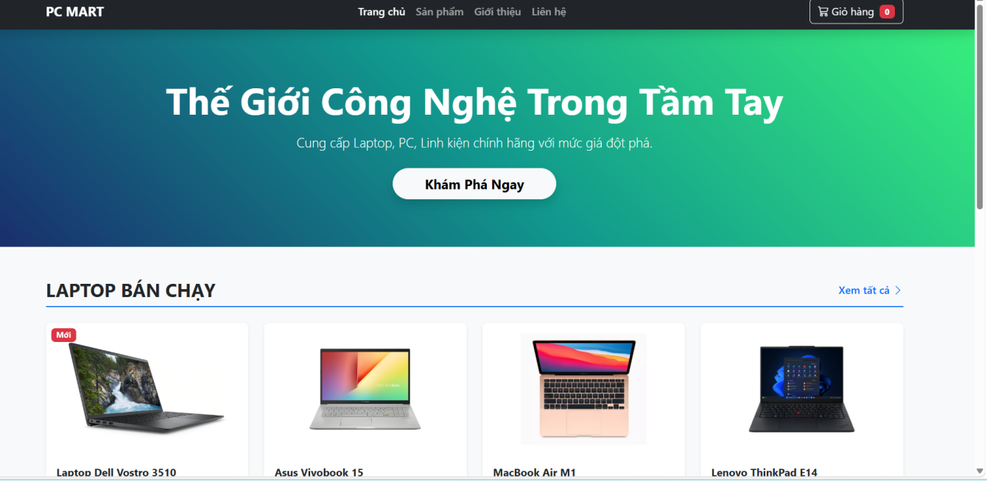
Hình 4.1 Giao diện Trang chủ PC MART

Giao diện trang sản phẩm
Trang danh mục được thiết kế tối ưu cho việc tìm kiếm và lựa chọn sản phẩm công nghệ của khách hàng:
Thanh bộ lọc (Sidebar Filter): Nằm ở phía bên trái màn hình, cho phép người dùng phân loại sản phẩm nhanh theo danh mục (Laptop, PC Đồng bộ, Linh kiện) và các khoảng giá tiền.
Lưới hiển thị: Phía bên phải hiển thị danh sách sản phẩm phân bố đều theo cấu trúc lưới 4 cột trên giao diện desktop (col-md-3). Mỗi thẻ sản phẩm bao gồm hình ảnh đại diện, tên thương mại, giá bán hiện tại và nút bấm hành động "Thêm vào giỏ hàng" (.add-to-cart).
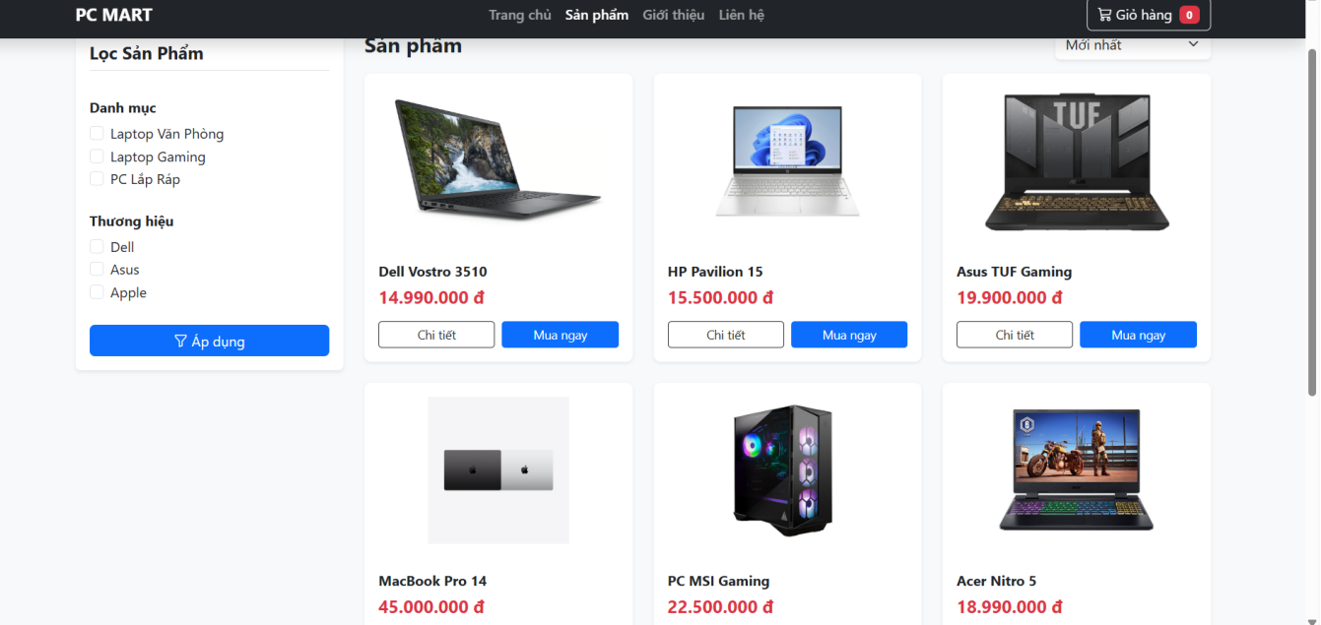
Hình 4.2 Giao diện Trang Sản phẩm

Giao diện trang chi tiết
Trang này tập trung hiển thị chuyên sâu mọi thông số kỹ thuật và hình ảnh thực tế của một sản phẩm cụ thể:
Bộ sưu tập ảnh (Product Gallery): Khối bên trái (col-md-6) gồm một khung ảnh lớn hiển thị tiêu điểm (#mainImage) và một hàng các ảnh thu nhỏ (.thumb-img) ở phía dưới. Khi click vào ảnh nhỏ, ảnh lớn sẽ ngay lập tức thay đổi góc nhìn tương ứng nhờ xử lý sự kiện trong script.js.
Thông tin cấu hình: Khối bên phải đặc tả chi tiết các thông số phần cứng (CPU, RAM, VGA, Ổ cứng), giá bán, trạng thái kho hàng và nút bấm tích hợp sự kiện giỏ hàng.
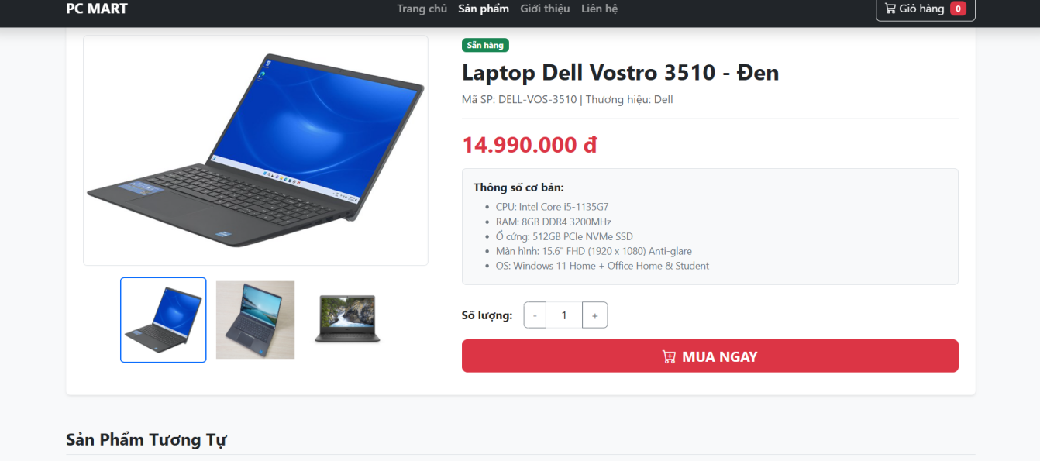
Hình 4.3 Giao diện Trang Chi tiết

Giao diện trang liên hệ
Trang liên hệ hỗ trợ người dùng gửi phản hồi trực tuyến và định vị vị trí trực quan của cửa hàng:
Biểu mẫu liên hệ (#contactForm): Bao gồm các ô nhập liệu được định dạng chuẩn hóa để thu thập thông tin khách hàng: Họ và tên, Email, Số điện thoại và Lời nhắn. Biểu mẫu được tích hợp sẵn các lớp kiểm tra dữ liệu trống hoặc sai định dạng của Bootstrap (was-validated).
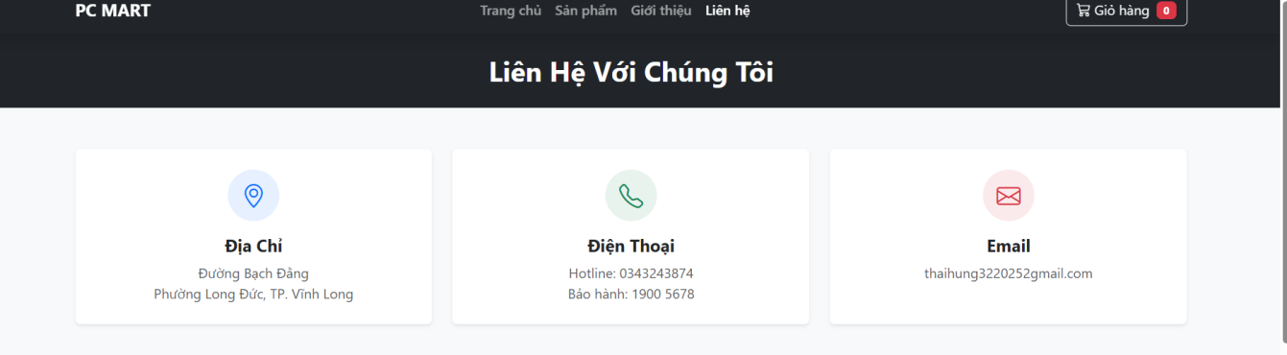
Hình 4.4 Giao diện Trang Liên hệ

Kết luận và hướng phát triển

Kết luận
- Kết quả đạt được
Sau một thời gian nghiên cứu tài liệu và thực hiện lập trình dự án, đề tài "Thiết kế Website Bán Máy Tính PC MART" đã hoàn thành đầy đủ các mục tiêu đề ra ban đầu, đạt được các kết quả cụ thể như sau:
Về mặt sản phẩm (Website):
Xây dựng hoàn chỉnh hệ thống giao diện Frontend gồm 05 trang chức năng tĩnh chuẩn cấu trúc ngữ nghĩa (HTML5 Semantic Tables), đảm bảo tính thẩm mỹ, hiện đại và đồng bộ về mặt nhận diện thương hiệu.
Tích hợp thành công giải pháp thiết kế đáp ứng (Responsive Web Design) bằng Bootstrap 5 Framework, giúp website tự động tối ưu hóa hiển thị tương thích trên cả máy tính (Desktop) lẫn thiết bị di động (Mobile).
Hiện thực hóa các tương tác động động thông qua ngôn ngữ JavaScript thuần (ES6 DOM Manipulation) bao gồm: bộ đếm tích lũy số lượng giỏ hàng thời gian thực, hiệu ứng chuyển đổi linh hoạt bộ sưu tập ảnh sản phẩm và cơ chế kiểm tra lỗi biểu mẫu liên hệ trực quan.
Về mặt kiến thức và kỹ năng cá nhân:
Củng cố và nâng cao tư duy lập trình Frontend cốt lõi: hiểu sâu về cách tổ chức mã nguồn, phân cấp cây thư mục, tối ưu CSS tùy biến và xử lý bất đồng bộ cơ bản bằng JavaScript.
Làm quen với quy trình xây dựng sản phẩm công nghệ thực tế từ bước phân tích yêu cầu, hiện thực hóa giao diện dựa trên khung xương Bootstrap cho đến khâu kiểm thử biên dữ liệu đầu vào.
- Hạn chế của đề tài
Bên cạnh những kết quả tích cực đã đạt được, do giới hạn về mặt thời gian và phạm vi môn học Thiết kế Web Frontend, hệ thống vẫn tồn tại một số điểm hạn chế nhất định:
Website mới chỉ dừng lại ở mức độ phát triển giao diện phía người dùng (Client-side), hoàn toàn chưa có hệ thống xử lý logic nghiệp vụ nâng cao ở phía máy chủ (Backend).
Hệ thống không kết nối với bất kỳ Hệ quản trị cơ sở dữ liệu (Database) nào, dẫn đến việc dữ liệu sản phẩm hoàn toàn là tĩnh (Hardcoded) và thông tin lưu trữ giỏ hàng động sẽ bị xóa sạch (Reset) ngay sau khi người dùng thực hiện tải lại trang trình duyệt.
Chưa tích hợp các tính năng thương mại điện tử thực tế như: chức năng quản lý tài khoản người dùng (Đăng ký/Đăng nhập), trang quản trị hệ thống dành cho Admin (Dashboard) hay cổng thanh toán trực tuyến.

Hướng phát triển
Một nền tảng thương mại điện tử thương mại hóa thực tế, định hướng phát triển tiếp theo của đề tài tập trung vào các giải pháp sau:
Tích hợp Backend: Nghiên cứu và ứng dụng các công nghệ phía máy chủ như Node.js (Express), PHP (Laravel) hoặc Python (Django) để xử lý các luồng nghiệp vụ phức tạp và bảo mật thông tin.
Xây dựng Cơ sở dữ liệu: Kết nối hệ thống với các hệ quản trị cơ sở dữ liệu quan hệ (MySQL, PostgreSQL) hoặc phi quan hệ (MongoDB) để quản lý động danh mục sản phẩm, thông tin khách hàng và trạng thái đơn hàng.
Quản lý trạng thái nâng cao: Áp dụng bộ nhớ trình duyệt (LocalStorage, SessionStorage) hoặc các thư viện quản lý trạng thái tập trung để duy trì dữ liệu giỏ hàng xuyên suốt các phiên làm việc của khách hàng.
Hoàn thiện tính năng nghiệp vụ: Phát triển chức năng phân quyền người dùng (khách hàng, nhân viên, admin), tích hợp API các cổng thanh toán điện tử phổ biến tại Việt Nam (MoMo, VNPay, ZaloPay) và hệ thống gửi email xác nhận đơn hàng tự động.

Danh mục tài liệu tham khảo
[1] Nguyễn Trung Hiếu (Chủ biên) (2022), Giáo trình Thiết kế và Phát triển Website, NXB Bách Khoa Hà Nội.
[2] Khoa Kỹ thuật và Công nghệ (2024), Giáo trình Lập trình Front-end Cơ bản (Tài liệu lưu hành nội bộ), Trường Đại học Trà Vinh.
[3] Phạm Hữu Khang (2021), Xây dựng giao diện Web Responsive với HTML5, CSS3 và Bootstrap, NXB Thông tin và Truyền thông.
[4] Duckett, J. (2011), HTML and CSS: Design and Build Websites, John Wiley & Sons.
[5] Duckett, J. (2014), JavaScript and JQuery: Interactive Front-End Web Development, John Wiley & Sons.
[6] Marcotte, E. (2011), Responsive Web Design, A Book Apart.

